МИНИСТЕРСТВО СЕЛЬСКОГО ХОЗЯЙСТВА РФ

ФГБОУ ВО «КАБАРДИНО-БАЛКАРСКИЙ ГОСУДАРСТВЕННЫЙ АГРАРНЫЙ УНИВЕРСИТЕТ ИМЕНИ В.М. КОКОВА»

ИНФОРМАЦИОННОЕ ПИСЬМО

Приглашаем Вас принять участие в работе
Всероссийской (национальной) научно-практической конференции
«СОВРЕМЕННЫЙ ВЗГЛЯД НА РАЗВИТИЕ АПК: АКТУАЛЬНЫЕ ВОПРОСЫ, ДОСТИЖЕНИЯ И ИННОВАЦИИ»

г. Нальчик, ФГБОУ ВО Кабардино-Балкарский ГАУ
28-29 апреля 2023 г.

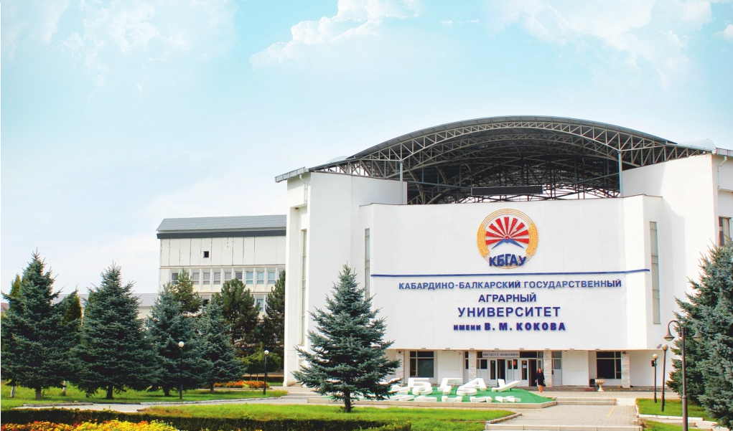

Нальчик 2023 г.
ПРОГРАММНЫЙ КОМИТЕТ КОНФЕРЕНЦИИ:
Председатель программного комитета:
Апажев А.К., д-р техн. наук, профессор, ректор ФГБОУ ВО Кабардино-Балкарский ГАУ (Россия, Нальчик).
Сопредседатели программного комитета:
Джафаров И.Х., д-р с.-х. наук, профессор, член-корреспондент НАНА, член Совета ректоров ведущих аграрных вузов государств - участников СНГ, ректор Азербайджанского государственного аграрного университета (Азербайджан, Гянджа);
Гварамия А.А., д-р физ.-мат. наук, профессор, академик АНА, АМАН, РАЕН, ректор Абхазского государственного университета (Абхазия, Сухум).
Члены программного комитета:
Фисинин В.И., д-р с.-х. наук, профессор, академик РАН, научный руководитель ФНЦ «ВНИТИП» РАН (Россия, Москва);
Амерханов Х.А., д-р с.-х. наук, профессор, академик РАН, профессор кафедры молочного и мясного скотоводства ФГБОУ ВО Российский государственный аграрный университет - МСХА им. К.А. Тимирязева (Россия, Москва);
Юлдашбаев Ю.А., д-р с.-х. наук, профессор, академик РАН, директор института зоотехнии и биологии ФГБОУ ВО Российский государственный аграрный университет - МСХА им. К.А. Тимирязева (Россия, Москва).

ОРГАНИЗАЦИОННЫЙ КОМИТЕТ
Председатель организационного комитета:
Абдулхаликов Р.З., д-р с.-х. наук, доцент, проректор по научно-исследовательской работе ФГБОУ ВО Кабардино-Балкарский ГАУ (Россия, Нальчик).
Члены организационного комитета:
Тарчоков Т. Т., д-р с.-х. наук, профессор, декан факультета «Ветеринарная медицина и биотехнологии» ФГБОУ ВО Кабардино-Балкарский ГАУ (Россия, Нальчик);
Теммоев М. И., канд. биол. наук, доцент, и.о. декана факультета «Агрономический» ФГБОУ ВО Кабардино-Балкарский ГАУ (Россия, Нальчик);
Шекихачев Ю. А., д-р техн. наук, профессор, декан факультета «Механизация и энергообеспечение предприятий» ФГБОУ ВО Кабардино-Балкарский ГАУ (Россия, Нальчик);
Балкизов А. Б., канд. техн. наук, доцент, декан факультета «Строительство и землеустройство» ФГБОУ ВО Кабардино-Балкарский ГАУ (Россия, Нальчик);
Коков Н.С., канд. экон. наук, доцент, и.о. декана факультета «Экономика и управление» ФГБОУ ВО Кабардино-Балкарский ГАУ (Россия, Нальчик);
Тлупов Т. Х., канд. биол. наук, доцент, декан факультета «Торгово-технологический» ФГБОУ ВО Кабардино-Балкарский ГАУ (Россия, Нальчик);
Гучапшева И.Р., канд. пед. наук, доцент, декан факультета среднего профессионального образования ФГБОУ ВО Кабардино-Балкарский ГАУ (Россия, Нальчик);
Жемухов А.Х., канд. экон. наук, доцент, начальник НИС ФГБОУ ВО Кабардино-Балкарский ГАУ (Россия, Нальчик).

РЕДАКЦИОННАЯ КОЛЛЕГИЯ

Тлейншева М.Г., канд. с.-х. наук, доцент, зам.декана по НИР факультета «Ветеринарная медицина и биотехнология» ФГБОУ ВО Кабардино-Балкарский ГАУ (Россия, Нальчик);

Шибзухов З.С., канд. с.-х. наук, доцент, зам.декана по НИР факультета «Агрономический» ФГБОУ ВО Кабардино-Балкарский ГАУ (Россия, Нальчик);
Малкандуев Э.М., канд. экон. наук, доцент, зам.декана по НИР факультета «Строительство и землеустройство» ФГБОУ ВО Кабардино-Балкарский ГАУ (Россия, Нальчик);
Болотоков А.Л., канд. техн. наук, доцент, зам.декана по НИР факультета «Механизация и энергообеспечение предприятий» ФГБОУ ВО Кабардино-Балкарский ГАУ (Россия, Нальчик);
Тамахина А.Я., д-р с.-х. наук, профессор, зам.декана по НИР факультета «Торгово-технологический» ФГБОУ ВО Кабардино-Балкарский ГАУ (Россия, Нальчик);
Зумакулова Ф.С., канд. экон. наук, доцент, зам.декана по НИР факультета «Экономика и управление» ФГБОУ ВО Кабардино-Балкарский ГАУ (Россия, Нальчик).

Материалы направлять на электронные адреса
ответственных редакторов секций
Секция 1. | ПРОБЛЕМЫ И ПЕРСПЕКТИВЫ ВЕТЕРИНАРНОЙ МЕДИЦИНЫ И ЗООТЕХНИИ  Ответственный редактор – Тлейншева М.Г.  E-mail: tleinsheva.madina@mail.ru, 89064848668
Секция 2. | Современные решения проблемы производства и переработки сельскохозяйственной продукции Ответственный редактор – Шибзухов З.-Г.С.  E-mail: konf07@mail.ru, 89380778228
Секция 3. | ПРОБЛЕМЫ И ПЕРСПЕКТИВЫ РАЗВИТИЯ ПРИРОДООБУСТРОЙСТВА, СТРОИТЕЛЬСТВА И ЗЕМЛЕУСТРОЙСТВА  Ответственный редактор – Малкандуев Э.М.  E-mail: m84e76@gmail.com, 89034977950
Секция 4. | СОВРЕМЕННЫЕ ТРЕНДЫ ЭКОЛОГИЧЕСКОЙ И АГРОПРОДОВОЛЬСТВЕННОЙ ПОЛИТИКИ  Ответственный редактор – Тамахина А.Я.  E-mail: aida17032007@yandex.ru, 89287093652
Секция 5. | ИНЖЕНЕРНОЕ ОБЕСПЕЧЕНИЕ ИННОВАЦИОННОГО РАЗВИТИЯ АГРОПРОМЫШЛЕННОГО КОМПЛЕКСА РОССИИ  Ответственный редактор – Болотоков А.Л.  E-mail: anzor.n@inbox.ru, 89640336355
Секция 6. | АКТУАЛЬНЫЕ ПРОБЛЕМЫ ЭКОНОМИКИ И УПРАВЛЕНИЯ Ответственный редактор – Зумакулова Ф.С.  E-mail: f.zumakulova@yandex.ru, 89286910415

РЕГЛАМЕНТ РАБОТЫ КОНФЕРЕНЦИИ:
Продолжительность докладов на секции – 15 мин., выступлений до 5 мин.

УЧАСТИЕ В КОНФЕРЕНЦИИ
- очное - непосредственное участие в работе конференции и публикация материалов;
- заочное - представление и публикация материалов.

Для очных участников конференции:
Необходимо направить заявку на участие (Приложение 1) в оргкомитет до 14 апреля 2023 г.
Программа конференции будет размещена на сайте Университета http://www.kbgau.ru.
Материалы конференции будут опубликованы в сборнике научных трудов, которому будет присвоен Международный стандартный книжный номер ISBN.
Сборник конференции постатейно будет проиндексирован в РИНЦ. Публикация 1 стр. в сборнике конференции 70 руб.
Для участия в конференции необходимо выслать на адрес Оргкомитета до 14 апреля 2023 года: 1) заявку; 2) статью, оформленную в соответствии с требованиями и образцом; 3) копию квитанции (чека, уведомления) об оплате (фото, скриншот).
Редакция оставляет за собой право научного редактирования материалов и направления их на рецензирование.
Место проведения - г. Нальчик, ФГБОУ ВО Кабардино-Балкарский ГАУ, Факультет «Ветеринарная медицина и биотехнология», корпус № 7. Проезд от автовокзала г. Нальчик маршрутными такси № 19 и 25.

ТРЕБОВАНИЯ К ОФОРМЛЕНИЮ МАТЕРИАЛОВ:
I. Структура статьи:
1. Номер СЕКЦИИ (ВСЕ ПРОПИСНЫЕ).
2. Тематический рубрикатор УДК.
3. Название статьи (ВСЕ ПРОПИСНЫЕ).
4. Сведения об авторе(ах):
– фамилия, имя, отчество автора(ов);
– место работы, учебы автора(ов), город, страна;
– контактная информация (e-mail) автора(ов);
5. Аннотация (40-50 слов).
6. Ключевые слова (не более 10 слов).
7. Текст статьи (со ссылками на литературные источники в квадратных скобках).
8.Литература.
II. Оформление материалов:
Все материалы, присылаемые на конференцию, должны соответствовать стандартам оформления. Материалы, не соответствующие требованиям, не будут приняты к печати.
Стандарты оформления материалов
1. Языки материала – русский, английский.
2. Размер страницы - А4, ориентация - «Книжная».
3. Поля страницы: Верхнее - 20 мм, нижнее - 20 мм, правое - 20 мм, левое - 20 мм.
4. Отступ первой строки абзаца слева (красная строка) - 1 см.
5. Первый абзац – СЕКЦИЯ №___ (ВСЕ ПРОПИСНЫЕ, выравнивание по левому краю).
6. Второй абзац – УДК (выравнивание по левому краю).
7. Третий абзац - название статьи (Выравнивание по центру, начертание полужирное, ВСЕ ПРОПИСНЫЕ).
8. Четвертый абзац - сведения об авторах (выравнивание по правому краю).
9. Пятый абзац - аннотация.
10. Шестой абзац - ключевые слова.
11. Седьмой абзац - Название, сведения об авторах, аннотация и ключевые слова на английском языке
12. Восьмой абзац - текст статьи (Междустрочный интервал — одинарный, выравнивание - по ширине, автоматический перенос слов).
13. Шрифт - Times New Roman, размер шрифта - 12 кегль.
14. Список литературы, оформленный по ГОСТ Р 7.0.5 - 2008.
15. Возможно использование рисунков, таблиц и формул.
16. Объем научных статей – не более 5 страниц.
Графики и диаграммы должны быть переведены в формат Word/Excel, таблицы – в Microsoft Word, формулы – в JPEG или TIFF. Иллюстрации с разрешением не менее 300 dpi должны представляться отдельными файлами, а также размещаться непосредственно в тексте.
Иллюстрации и таблицы должны быть размещены в тексте после абзацев, содержащих ссылку на них. Ссылка на источник отмечается порядковой цифрой, например, [1, 3].
Авторы несут полную ответственность за достоверность сведений и оформление текста.

Все материалы, присылаемые на конференцию, должны
соответствовать стандартам оформления!
Решение о публикации принимает Организационный комитет конференции. Оригинальность статьи должна быть не менее 70 %. Проверка текстов статей на оригинальность осуществляется в системе antiplagiat.ru.
Мы будем рады видеть Вас в числе участников конференции и заранее благодарим за участие в работе!

Обратить внимание !!!
(в платежном поручении указывать обязательно все реквизиты)
РЕКВИЗИТЫ (л/сч. 20046X27200)
ИНН 0711029536 КПП 072501001
УФК по Кабардино-Балкарской Республике (ФГБОУ ВО Кабардино-Балкарский ГАУ л/сч. 20046X27200)
р/сч. 03214643000000010400 (поле 17 платежного поручения)
ЕКС 40102810145370000070 (поле 15)
Банк получателя:
ОТДЕЛЕНИЕ-НБ КАБАРДИНО-БАЛКАРСКАЯ РЕСПУБЛИКА БАНКА РОССИИ//УФК по Кабардино-Балкарской Республике г. Нальчик (поле 13),
БИК 018327106 (поле 14)
ОКТМО: 83701000
* X - указывать на латинице
Назначение платежа: КБК 00000000000000000130, за публикацию статьи в сборнике конференции

ОБРАЗЕЦ

СЕКЦИЯ № 6

УДК 332.1:338.436.33

СОЦИАЛЬНО-ЭКОНОМИЧЕСКИЕ СИСТЕМЫ КАК ОБЪЕКТ УПРАВЛЕНИЯ

Иванов И.И.;
доцент кафедры «Экономика», к.э.н., доцент
Кабардино-Балкарский ГАУ, г. Нальчик, Россия;
e-mail: ivanov@mail.ru

Аннотация
В статье представлен феномен социально-экономической системы как совокупность взаимосвязанных и взаимодействующих социальных и экономических институтов. Выявлены взаимозависимые компоненты социально-экономической системы; очерчен круг ее исторических, географических, этнических, духовных, политических и экономических границ. Обоснованы основные свойства системы.

Ключевые слова: система, экономический, совокупность, феномен, субъекты, структура, управление, компоненты, единство.

SOCIO-ECONOMIC SYSTEMS AS A MANAGEMENT OBJECT

Ivanov I.I .;
Associate Professor at the Department of Economics of the Agro-Industrial Complex, Candidate of Economic Sciences, Associate Professor
Kabardino-Balkaria State Agrarian University, Nalchik, Russia;
e-mail: ivanov@mail.ru

Аnnotation
The article presents the phenomenon of the socio-economic system as a set of interrelated and interacting social and economic institutions. Identified interdependent components of the socio-economic system; the circle of its historical, geographical, ethnic, spiritual, political and economic borders is outlined. The main properties of the system are substantiated.

Keywords: system, economic, aggregate, phenomenon, subjects, structure, management, components, unity.

Текст. Текст. Текст. Текст. Текст. … [1 с. 13].

Литература:
1. Байгулов, Р. М. Развитие научно-технического потенциала региона // Экономика с.-х. и перерабатывающих предприятий. - 2017. - № 3. - С. 13–15.

ЗАЯВКА
на участие в Всероссийской (национальной) научно-практической конференции «ПРОБЛЕМЫ И ПЕРСПЕКТИВЫ АПК РОССИИ»
г. Нальчик, ФГБОУ ВО Кабардино-Балкарский ГАУ, 28-29 апреля 2023 г.
Фамилия
Имя
Отчество
Должность
Ученая степень
Ученое звание
Место работы
Название доклада (статьи)
Секция - название
Почтовый адрес
E-mail
Контактный телефон
Форма участия (очное/заочное)
- доклад на пленарном заседании (если да, название доклада)
- доклад на секции (если да, название доклада)
- заочное участие с опубликованием материалов (да/нет)
Даты заезда-выезда

